SVEUČILIŠTE U ZAGREBU
FAKULTET ORGANIZACIJE I INFORMATIKE
V A R A Ž D I N

Cesar Berinić Antea, Habijanac Dino, Kelemen Martin, Kuti Korina

Network segmentation
SEMINARSKI RAD

Varaždin, 2026.
SVEUČILIŠTE U ZAGREBU
FAKULTET ORGANIZACIJE I INFORMATIKE
V A R A Ž D I N

Cesar Berinić Antea, Habijanac Dino, Kelemen Martin, Kuti Korina

Network segmentation
SEMINARSKI RAD

Mentor:
Izv. prof. dr. sc. Igor Tomičić

Varaždin, siječanj 2026.
Sažetak
Segmentacija mreže predstavlja jedan od ključnih mehanizama moderne kibernetičke sigurnosti. Podjelom mreže na manje, izolirane segmente smanjuje se površina napada, sprječava lateralno kretanje napadača i štite se osjetljivi sustavi poput financijskih, HR ili OT okruženja. U kontekstu Zero Trust modela i sve češćih ransomware napada, segmentacija postaje nužna komponenta obrane informacijskih sustava. Ovaj projekt istražuje važnost segmentacije, njezine primjene u sigurnosnim arhitekturama te prikazuje praktičnu implementaciju u virtualnom laboratorijskom okruženju.

Ključne riječi: segmentacija mreže, kibernetička sigurnost, Zero Trust, ransomware

Sadržaj

Sadržaj ii

1. Uvod 1
2. Definicija segmentacije 2
3. Primjena segmentacije u zaštiti informacijskih sustava 2
4. Važnost segmentacije u modernim mrežama 3
5. Metodologija rada i opis laboratorijskog okruženja 4
6. Praktična implementacija VLAN segmentacije u CISCO Packet Traceru 4
6.1. Izrada mrežne topologije 5
6.2. Kreiranje i konfiguracija VLAN-ova 6
6.3. Trunk veza i router-on-a-stick konfiguracija 7
6.4. Konfiguracija IP adresa na krajnim uređajima 8
6.5. Testiranje povezivosti bez primjene sigurnosnih pravila 9
6.6. Implementacija ACL pravila za kontrolu prometa 9
6.7. Ponovno testiranje i analiza rezultata 10
6.8. Mikrosegmentacija kao dodatni sloj zaštite 12
7. Dodatni primjer praktične implementacije mrežne segmentacije i sigurnosne provjere 13
7.1. Izrada i organizacija mrežne topologije 13
7.2. Implementacija VLAN segmentacije 14
7.3. Trunk veza i router-on-a-stick konfiguracija 15
7.4. Konfiguracija IP adresa na krajnjim uređajima 16
7.5. Implementacija sigurnosnih pravila i izolacija prometa 16
7.6. Testiranje povezanosti i analiza rezultata 17
7.7. Uloga napadačkog uređaja u provjeri sigurnosti 19
8. Zaključak 20

Popis literature 21
Popis slika 22
Popis tablica 23

- Uvod
Segmentacija mreže je postupak u kojem se jedna veća mreža dijeli na manje dijelove kako bi se bolje kontrolirao pristup te smanjili sigurnosni rizici. U praksi to znači da je mreža postavljena tako da svaki korisnik ili sustav može pristupati samo onome što mu stvarno treba, a sve ostalo mu je automatski blokirano. Na taj način napadač, čak i ako uspije upasti u jedan dio mreže, ne može lako prijeći na druge sustave.
U ovom projektu obrađujemo osnovne pojmove segmentacije, njezinu ulogu u sigurnosti informacijskih sustava te razloge zbog kojih je postala važan dio obrane od modernih prijetnji, poput ransomware napada. Cilj je objasniti što segmentacija radi, zašto je korisna i kako se primjenjuje u stvarnim okruženjima, bez previše tehničkog kompliciranja.
- Definicija segmentacije
Segmentacija mreže predstavlja način organizacije mreže tako da se jedna veća cjelina podijeli na više manjih, logički odvojenih segmenata. Svaki segment djeluje kao zasebno okruženje s jasno definiranim pravilima pristupa, što omogućuje bolju kontrolu nad time tko može komunicirati s kojim sustavima [6]. Time se smanjuje mogućnost da neovlašteni korisnici ili potencijalni napadači dođu do osjetljivih podataka ili kritičnih resursa.
Kada se primjenjuje u stvarnoj mreži, segmentacija omogućuje jasnu podjelu korisnika i sustava. Najčešće se postiže korištenjem VLAN-ova, različitih mrežnih zona na firewallu ili jednostavnim odvajanjem subnetova. Primjerice, računala iz financijskog odjela ne bi trebala komunicirati s računalima iz odjela prodaje, osim ako za to postoji jasan razlog. Isto tako, poslužitelji koji sadrže osjetljive podatke mogu biti smješteni u posebno izoliranom dijelu mreže, kojem može pristupiti samo ograničen broj korisnika.
Cilj segmentacije nije samo “razdvojiti” mrežu, nego i jasno definirati pravila pristupa, smanjiti mogućnost širenja napada, povećati preglednost prometa i olakšati primjenu sigurnosnih politika. Takva podjela mreže postala je vrlo važna u modernim organizacijama jer napadači danas najčešće ne napadaju odmah najosjetljivije sustave, nego se pokušavaju postupno kretati kroz mrežu dok ne dođu do vrijednih podataka. Segmentacija taj put drastično otežava.

- Primjena segmentacije u zaštiti informacijskih sustava
Segmentacija mreže omogućuje da se unutar organizacije jasno odrede granice između različitih dijelova sustava te da se kontrolira pristup resursima prema stvarnim potrebama korisnika i aplikacija. Kada je mreža postavljena kao jedna velika cjelina, kompromitiranje jednog uređaja često napadaču otvara put prema ostalim sustavima. Podjela mreže na manje logičke cjeline značajno otežava takvo kretanje i smanjuje potencijalnu štetu.
Odvajanje osjetljivih sustava, poput financijskih servisa ili baza podataka, u zasebne segmente omogućuje primjenu preciznih pravila pristupa. Takav pristup smanjuje mogućnost neovlaštenog ulaza, ali i rizik ljudske pogreške, jer se korisnicima dodjeljuje samo onaj pristup koji im je nužan za rad.
Segmentacija ima važnu ulogu i u zaštiti od modernih prijetnji, osobito ransomware napada, čiji je cilj brzo širenje kroz mrežu. Ako se takav napad dogodi unutar segmentirane mreže, širenje se može zaustaviti u okviru jednog segmenta, čime se štiti ostatak sustava. Na sličan način segmentacija nadopunjuje principe Zero Trust modela, u kojem se pristup ne dodjeljuje unaprijed, nego isključivo prema stvarnoj potrebi.
Zbog svega navedenog segmentacija je važan dio sigurnosne strategije organizacija, jer povećava preglednost nad mrežom, smanjuje rizike i pruža dodatnu razinu zaštite osjetljivim dijelovima informacijskog sustava.

- Važnost segmentacije u modernim mrežama
U današnjim organizacijama mrežni sustavi postaju sve složeniji, a svaki od njih može predstavljati potencijalnu točku ulaza za napadače. Upravo zbog takvog okruženja sigurnosne mjere moraju biti postavljene tako da se prijetnje mogu zaustaviti što ranije i što bliže izvoru. Jedan od pristupa koji to omogućuje jest koncept podjele mreže na manje cjeline s jasno definiranim pravilima komunikacije, što se pokazalo iznimno učinkovitim kod obrane od suvremenih napada.
Posebno je to vidljivo kod modela Zero Trust, koji se temelji na pretpostavci da se pristup ne dodjeljuje automatski ni jednom korisniku ili uređaju, bez obzira na to gdje se nalaze u mreži [1]. U takvom modelu svaki zahtjev za pristup prolazi provjeru, a komunikacija se dopušta samo kada je nužna. Podržavanje ovakvog pristupa znatno je jednostavnije u okruženju gdje su sustavi međusobno odvojeni i gdje je moguće precizno definirati granice između različitih funkcionalnih cjelina [2].
Danas se sigurnosne arhitekture sve češće temelje na jasnoj kontroli prometa, precizno definiranim pravilima pristupa i odvojenosti osjetljivih sustava. Na taj način povećava se razina zaštite i smanjuje mogućnost da jedan sigurnosni propust ugrozi veći dio mreže. Upravo zbog toga ovakav pristup sve više postaje uobičajena praksa u modernim mrežnim okruženjima [7].

- Metodologija rada i opis laboratorijskog okruženja
Kako bismo teorijske koncepte segmentacije mreže povezali s praktičnom primjenom, u okviru ovog projekta koristili smo laboratorijski pristup. Umjesto rada na stvarnoj produkcijskoj mreži, segmentaciju smo implementirali u kontroliranom virtualnom okruženju, što nam je omogućilo sigurno testiranje različitih konfiguracija i scenarija bez rizika za stvarne sustave.
Za izradu laboratorijskog okruženja odabrali smo alat Cisco Packet Tracer, koji se često koristi u obrazovne svrhe zbog mogućnosti simulacije mrežnih uređaja i konfiguracije VLAN-ova, rutiranja i sigurnosnih pravila. Iako alat ne može u potpunosti zamijeniti rad u stvarnom mrežnom okruženju, omogućio nam je jasno razumijevanje osnovnih principa segmentacije i kontrole prometa, što je bilo u skladu s ciljevima projekta.
Metodologiju rada temeljili smo na postupnom razvoju mrežne konfiguracije. Najprije smo izradili osnovnu topologiju bez sigurnosnih ograničenja kako bismo provjerili osnovnu povezivost između mrežnih segmenata. Nakon toga smo uveli pravila kontrole pristupa, čime smo mogli usporediti ponašanje mreže prije i nakon primjene sigurnosnih mehanizama. Takav pristup omogućio nam je jasnije razumijevanje razlike između same VLAN segmentacije i stvarne kontrole prometa.
Poseban naglasak stavili smo na razdvajanje korisničkog, serverskog i administratorskog dijela mreže. Ovakvu podjelu odabrali smo jer se često koristi u praksi, a preporučena je i u relevantnim sigurnosnim smjernicama. Uz osnovnu segmentaciju, u metodologiju smo uključili i primjenu ACL pravila te mikrosegmentacije na razini pojedinih sustava, čime smo demonstrirali višeslojni sigurnosni pristup.

- Praktična implementacija VLAN segmentacije u CISCO Packet Traceru
Praktični dio projekta temelji se na implementaciji VLAN segmentacije u simuliranom mrežnom okruženju korištenjem alata Cisco Packet Tracer. Cilj ove implementacije je demonstrirati kako se logičkom podjelom mreže i primjenom dodatnih sigurnosnih pravila može kontrolirati promet između različitih mrežnih segmenata.

  - Izrada mrežne topologije
Praktični dio projekta proveli smo korištenjem alata Cisco Packet Tracer, u kojem smo implementirali VLAN segmentaciju i dodatne sigurnosne mehanizme. Cilj ove implementacije bio je praktično prikazivanje na koji način se mreža može logički podijeliti te kako se promet između pojedinih segmenata može kontrolirati u skladu s unaprijed definiranim pravilima.
Za implementaciju segmentacije korištena je sljedeća topologija: jedan Cisco 2911 router, jedan Cisco 2960 switch te šest PC računala (PC0-PC5). Router je spojen sa switchem preko sučelja GigabitEthernet0/0 na port FastEthernet0/1 switcha. PC računala su spojena na portove F0/2 do F0/7 switcha.

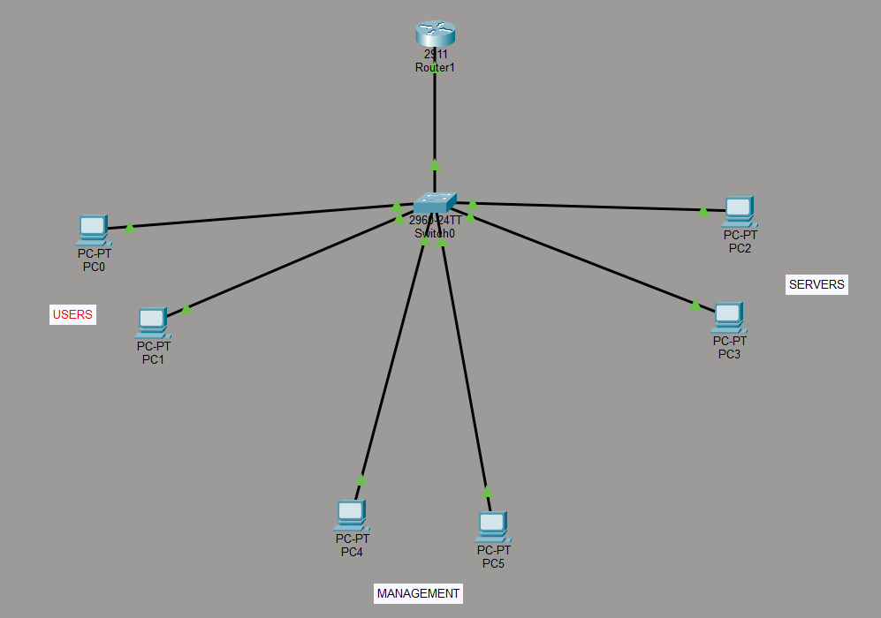
Slika 1 - Slika 1: Topologija mreže (cijela shema), izvor: izradili autori

Tablica 1 - VLAN raspodjela, izvor: izradili autori
VLAN | Naziv | PC-evi | Switch portovi
10 | USERS | PC0, PC1 | F0/2-F0/3
20 | SERVERS | PC2, PC3 | F0/4-F0/5
30 | MANAGEMENT | PC4, PC5 | F0/6-F0/7

  - Kreiranje i konfiguracija VLAN-ova
Na switchu smo definirali tri VLAN-a koja predstavljaju različite mrežne segmente. Time ostvarujemo logičku podjelu mreže bez dodatne fizičke infrastrukture [3]. Nakon kreiranja VLAN-ova, pristupne portove switcha dodijeljujemo odgovarajućim VLAN-ovima kako bi svaki krajnji uređaj bio smješten unutar svog segmenta. Tim korakom postavljemo osnovu mrežne segmentacije i omogućujemo daljnju konfiguraciju sigurnosnih pravila.
Na switchu su kreirani VLAN-ovi USERS, SERVERS i MANAGEMENT te su portovi dodijeljeni prema pripadajućim segmentima.

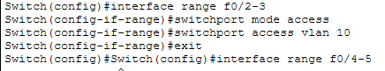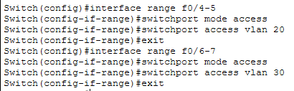
Slika 2 - Switch VLAN kreiranje, izvor: izradili autori

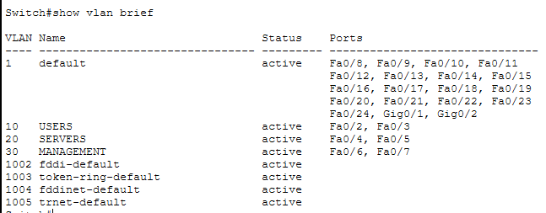
Slika 3 - Provjera VLAN konfiguracije, izvor: izradili autori

  - Trunk veza i router-on-a-stick konfiguracija
Kako bismo omogućili komunikaciju između VLAN-ova, konfigurirali smo trunk vezu između switcha i routera. Time omogućavamo prijenos prometa iz više VLAN-ova preko jednog fizičkog sučelja uz korištenje 802.1Q enkapsulacije.
Na routeru smo implementirali router-on-a-stick konfiguraciju tako da smo na jednom fizičkom sučelju kreirali više podsučelja, po jedno za svaki VLAN [4]. Svakom podsučelju dodijelili smo IP adresu koja služi kao gateway za krajnje uređaje unutar pripadajućeg VLAN-a.
Kako bi router mogao proslijediti promet između VLAN-ova, konfigurirana je trunk veza na portu F0/1 switcha. Router je konfiguriran s subinterface-ima za svaki VLAN (router-on-a-stick).

Slika 4 - Trunk konfiguracija, izvor: izradili autori

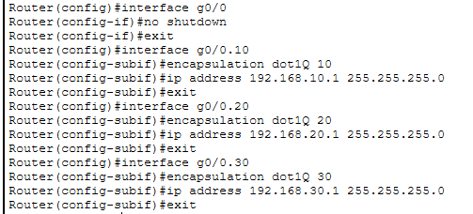
Slika 5 - Router subinterface konfiguracija, izvor: izradili autori

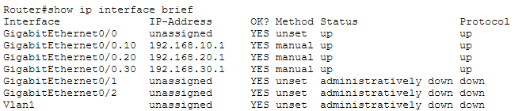
Slika 6 - Provjera router interface-a, izvor: izradili autori

  - Konfiguracija IP adresa na krajnim uređajima
Krajnjim uređajima smo dodijelili IP adrese iz mrežnih raspona VLAN-ova kojima pripadaju, uz pripadajuće subnet maske i gateway adrese. Na taj način osigurali smo ispravnu mrežnu konfiguraciju i pripremili okruženje za testiranje povezivosti i sigurnosnih pravila.
Svakom PC računalu dodijeljena je IP adresa unutar pripadajućeg mrežnog raspona, s gateway adresom koja pokazuje na subinterface routera.

Tablica 2 - Tablica IP adresa, izvor: izradili autori
Uređaj | IP adresa | Subnet Mask | Gateway
PC0 | 192.168.10.10 | 255.255.255.0 | 192.168.10.1
PC1 | 192.168.10.11 | 255.255.255.0 | 192.168.10.1
PC2 | 192.168.20.10 | 255.255.255.0 | 192.168.20.1
PC3 | 192.168.20.11 | 255.255.255.0 | 192.168.20.1
PC4 | 192.168.30.10 | 255.255.255.0 | 192.168.30.1
PC5 | 192.168.30.11 | 255.255.255.0 | 192.168.30.1

  - Testiranje povezivosti bez primjene sigurnosnih pravila
Prije primjene dodatnih sigurnosnih ograničenja testirali smo povezivost između krajnjih uređaja u različitim VLAN-ovima. Testiranjem smo potvrdili da je komunikacija između svih segmenata omogućena, što pokazuje da VLAN segmentacija sama po sebi ne ograničava promet, već služi prvenstveno za logičku organizaciju mreže [5].
Ovaj korak u radu bio je osobito važan kako bismo kasnije mogli jasno usporediti ponašanje mreže prije i nakon primjene sigurnosnih pravila. Prije primjene ACL pravila testirana je međusobna povezanost između VLAN-ova kako bi se potvrdilo da routing radi, a rezultati su pokazali da su svi VLAN-ovi međusobno dostupni.
  - Implementacija ACL pravila za kontrolu prometa
Kako bismo ograničili promet između VLAN-ova, implementirali smo Access Control List (ACL) pravila na routeru. ACL pravilima smo korisničkom VLAN-u dopustili isključivo HTTP promet prema serverskom sustavu, dok smo sav ostali promet zabranili. ACL pravila primijenili smo na odgovarajuće podsučelje routera, čime se promet filtrira već pri samom ulasku u mrežni segment. Primijenjena su ACL pravila na routeru kako bi se ograničio promet iz Users VLAN-a: dopustio samo HTTP promet prema Servers, blokiran ICMP prema ostalim VLAN-ovima te potpuno zabranjen pristup Management VLAN-u.
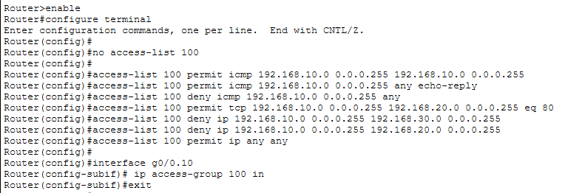
Slika 7 - ACL konfiguracija (s dodanim echo-reply-jem), izvor: izradili autori

ACL filtrira promet u “in” smjeru na subinterface-u g0/0.10, što znači da se kontrolira promet koji dolazi iz Users VLAN-a.
  - Ponovno testiranje i analiza rezultata
Nakon implementacije ACL pravila ponovno smo testirali mrežnu komunikaciju. Rezultati testiranja pokazali su da je dopušten samo unaprijed definirani promet, dok su svi ostali pokušaji komunikacije između korisničkog i administratorskog VLAN-a uspješno blokirani. Administratorski VLAN zadržao je puni pristup ostalim mrežnim segmentima, što je u skladu s postavljenom sigurnosnom politikom. Nakon primjene ACL pravila testiran je promet iz različitih VLAN-ova.
Tablica 3 - Rezultati testiranja VLAN-ova, izvor: izradili autori
Izvor | Odredište | Protokol | Rezultat
Users (PC0) | Users (PC1) | ICMP | Dozvoljeno
Users (PC0) | Servers (PC2) | ICMP | Blokirano (inicijativa)
Users (PC0) | Management (PC4) | ICMP | Blokirano
Users (PC0) | Servers (PC2) | TCP 80 | Dozvoljeno
Servers (PC2) | Users (PC0) | ICMP | Dozvoljeno (odgovori)
Management (PC4) | Users (PC0) | ICMP | Dozvoljeno
Management (PC4) | Servers (PC2) | ICMP | Dozvoljeno

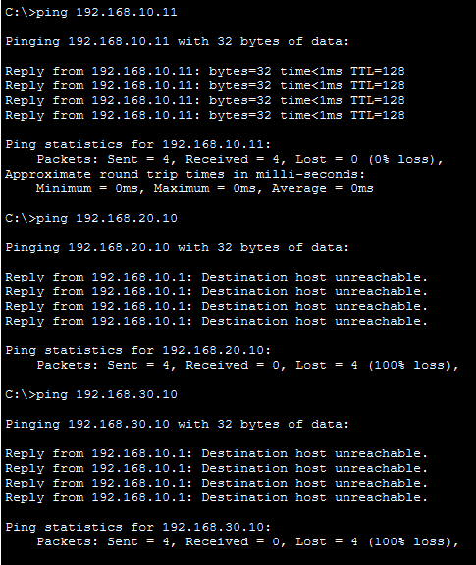
Slika 8 - Ping test sa PC0 (Users) nakon ACL-a, izvor: izradili autori

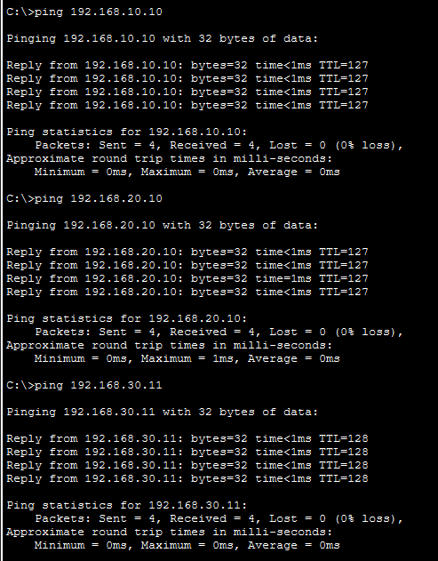
Slika 9 - Ping test sa PC2 (Servers), izvor: izradili autori
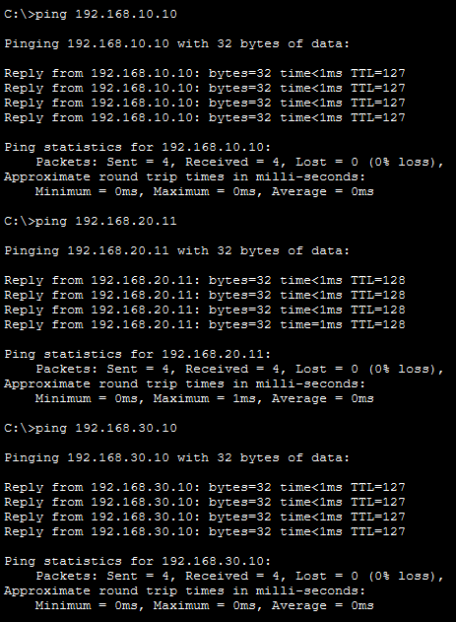
Slika 10 - Ping test sa PC4 (Management), izvor: izradili autori

Rezultati potvrđuju da ACL pravilno blokira promet iz Users VLAN-a, ali dopušta odgovore i pun pristup iz Servers i Management VLAN-a.

  - Mikrosegmentacija kao dodatni sloj zaštite
Kao dodatni sigurnosni korak implementirali smo mikrosegmentaciju na razini serverskog sustava. Korištenjem lokalnog firewall-a dopustili smo samo nužne servise, dok smo sav ostali promet blokirali. Time smo pokazali razliku između mrežne segmentacije i mikrosegmentacije te prikazali višeslojni pristup sigurnosti.
Osim mrežne segmentacije, implementirana je i mikrosegmentacija na razini pojedinog servera. Ovaj pristup omogućuje kontrolu prometa na samom krajnjem uređaju, neovisno o mrežnim ACL pravilima. Ovo se može spomenuti teoretski ili demonstrirati dodatnim firewallom na PC2 (Servers).

- Dodatni primjer praktične implementacije mrežne segmentacije i sigurnosne provjere
U ovom poglavlju prikazana je praktična implementacija mrežne segmentacije u simuliranom laboratorijskom okruženju korištenjem alata Cisco Packet Tracer. Cilj praktične implementacije bio je demonstrirati kako se mreža može logički podijeliti na više odvojenih segmenata, kako se promet između tih segmenata kontrolira te na koji način se sigurnosnim pravilima može spriječiti neovlašteni pristup mrežnim resursima.

  - Izrada i organizacija mrežne topologije
U laboratorijskom okruženju postavljena je mrežna topologija koja se sastoji od jednog preklopnika (switch), jednog usmjernika (router), pet serverskih sustava i šest korisničkih računala. Svaki serverski sustav dodijeljen je vlastitom mrežnom segmentu, dok je šesto korisničko računalo smješteno u poseban VLAN koji predstavlja nepouzdan ili napadački uređaj. Ovakav pristup omogućio je simulaciju realnog organizacijskog okruženja u kojem svaki odjel ima vlastite resurse, dok se istovremeno testira ponašanje mreže u slučaju pokušaja neovlaštenog pristupa.
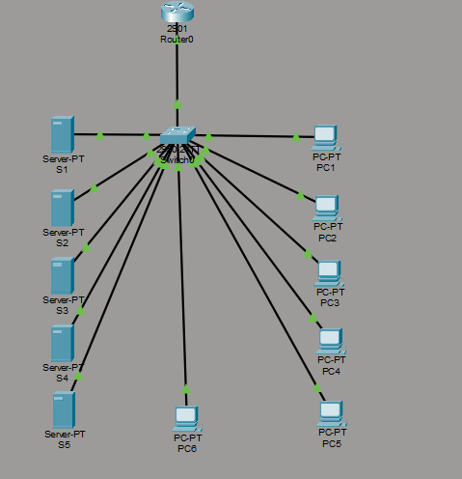
Slika 11 - Prikaz topologije, izvor: izradili autori

  - Implementacija VLAN segmentacije
Na preklopniku su kreirani VLAN-ovi koji predstavljaju zasebne mrežne segmente. Svakom VLAN-u dodijeljen je odgovarajući korisnički uređaj i serverski sustav, čime je ostvarena jasna logička podjela mreže. Fizički portovi preklopnika konfigurirani su kao access portovi te su pridruženi odgovarajućim VLAN-ovima, čime je osigurano da krajnji uređaji komuniciraju isključivo unutar svog mrežnog segmenta. Dodatno je kreiran poseban VLAN namijenjen simulaciji napadačkog uređaja, koji nije dio produkcijskih mrežnih segmenata.
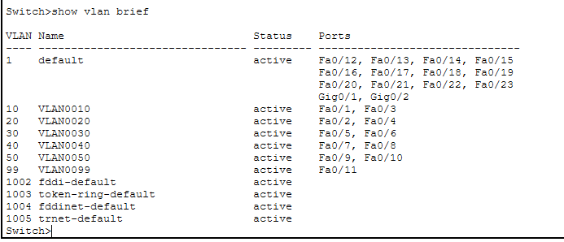
Slika 12 - Slika konfiguracije VLAN-ova i dodjele portova, izvor: izradili autori

  - Trunk veza i router-on-a-stick konfiguracija
Kako bi se omogućila kontrolirana komunikacija između VLAN-ova, uspostavljena je trunk veza između preklopnika i usmjernika. Trunk port omogućava prijenos prometa iz više VLAN-ova preko jednog fizičkog sučelja uz korištenje 802.1Q enkapsulacije. Na usmjerniku je implementirana router-on-a-stick konfiguracija, pri čemu je na jednom fizičkom sučelju kreirano više podsučelja, od kojih svako služi kao gateway za pripadajući VLAN. Ovakva konfiguracija omogućila je centralizirano upravljanje prometom između mrežnih segmenata.

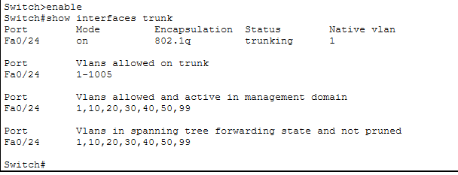
Slika 13 - Trunk konfiguracija na preklopniku i popis aktivnih VLAN-ova, izvor: izradili autori

  - Konfiguracija IP adresa na krajnjim uređajima
Krajnjim uređajima dodijeljene su IP adrese iz mrežnog raspona VLAN-a kojem pripadaju, zajedno s pripadajućim subnet maskama i gateway adresama. Gateway adresa svakog VLAN-a pokazuje na odgovarajuće podsučelje usmjernika, čime je omogućeno pravilno rutiranje prometa. Ovakav način adresiranja osigurao je ispravnu mrežnu konfiguraciju i omogućio daljnje testiranje povezivosti i sigurnosnih pravila.

Tablica 4 - Gateway adrese, izvor: izradili autori
Uređaj | VLAN | IP adresa | Maska | Gateway | Uloga
PC1 | VLAN 10 | 192.168.10.100 | 255.255.255.0 | 192.168.10.1 | Korisničko računalo
S1 | VLAN 10 | 192.168.10.10 | 255.255.255.0 | 192.168.10.1 | Poslužitelj
PC2 | VLAN 20 | 192.168.20.100 | 255.255.255.0 | 192.168.20.1 | Korisničko računalo
S2 | VLAN 20 | 192.168.20.10 | 255.255.255.0 | 192.168.20.1 | Poslužitelj
PC3 | VLAN 30 | 192.168.30.100 | 255.255.255.0 | 192.168.30.1 | Korisničko računalo
S3 | VLAN 30 | 192.168.30.10 | 255.255.255.0 | 192.168.30.1 | Poslužitelj
PC4 | VLAN 40 | 192.168.40.100 | 255.255.255.0 | 192.168.40.1 | Korisničko računalo
S4 | VLAN 40 | 192.168.40.10 | 255.255.255.0 | 192.168.40.1 | Poslužitelj
PC5 | VLAN 50 | 192.168.50.100 | 255.255.255.0 | 192.168.50.1 | Korisničko računalo
S5 | VLAN 50 | 192.168.50.10 | 255.255.255.0 | 192.168.50.1 | Poslužitelj
PC6 | VLAN 99 | 192.168.99.100 | 255.255.255.0 | 192.168.99.1 | Izolirani (attacker)

  - Implementacija sigurnosnih pravila i izolacija prometa
Radi kontrole prometa između mrežnih segmenata, na usmjerniku su implementirana ACL (Access Control List) pravila. ACL pravilima ograničen je promet između VLAN-ova na temelju unaprijed definiranih sigurnosnih politika. Time je omogućena komunikacija unutar istog VLAN-a, dok su pokušaji neovlaštene komunikacije između različitih segmenata blokirani. Poseban naglasak stavljen je na izolaciju napadačkog VLAN-a, iz kojeg nije dopušten pristup serverskim resursima niti mrežnoj infrastrukturi drugih segmenata.

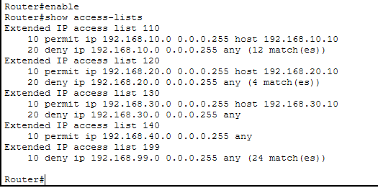
Slika 14 - ACL pravila za ograničavanje pristupa mreži, izvor: izradili autori

  - Testiranje povezanosti i analiza rezultata
Nakon implementacije VLAN segmentacije i ACL pravila provedeni su testovi povezivosti korištenjem ICMP protokola. Testiranjem je potvrđeno da korisnička računala mogu uspješno komunicirati s pripadajućim serverskim sustavima unutar vlastitog VLAN-a, dok su svi pokušaji pristupa iz napadačkog VLAN-a prema serverima i gateway uređajima drugih segmenata završili neuspješno. Time je dokazano da implementirana segmentacija učinkovito sprječava lateralno kretanje unutar mreže i onemogućuje neovlašteni pristup osjetljivim resursima, bez negativnog utjecaja na legitimnu komunikaciju.

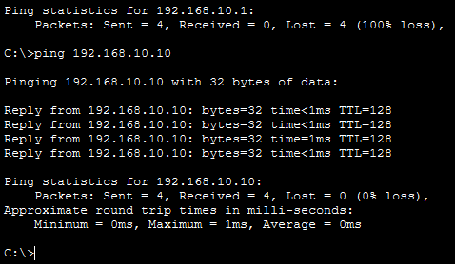
Slika 15 - Prikaz uspješne komunikacije između dozvoljenog računala i pripadajućeg servera, izvor: izradili autori

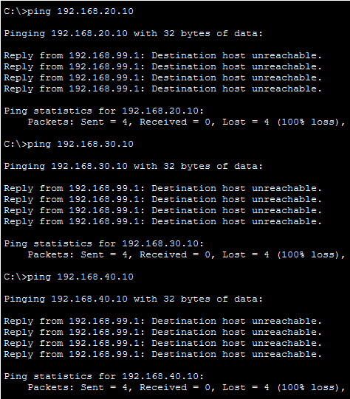
Slika 16 - Neuspješan pokušaj pristupa s izoliranog računala (VLAN 99), izvor: izradili autori
  - Uloga napadačkog uređaja u provjeri sigurnosti
Šesto korisničko računalo korišteno je kao simulacija napadačkog ili nepouzdanog uređaja unutar mreže. Njegova svrha bila je provjera učinkovitosti implementirane segmentacije i sigurnosnih pravila u slučaju pokušaja neovlaštenog pristupa. Rezultati testiranja pokazali su da napadački uređaj ne može ostvariti komunikaciju s produkcijskim VLAN-ovima niti s mrežnom infrastrukturom, čime je potvrđena ispravnost sigurnosnog dizajna i važnost segmentacije kao mehanizma zaštite mrežnih sustava.

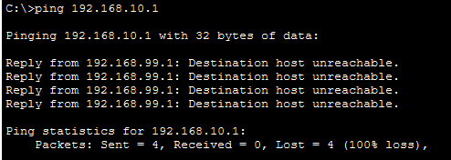
Slika 17 - Izolacija napadačkog računala (VLAN 99) – neuspješni ping testovi prema ostalim mrežnim segmentima, izvor: izradili autori

- Zaključak
U ovom projektnom radu bavili smo se segmentacijom mreže i njezinom primjenom u sigurnosti informacijskih sustava. Kroz teorijski dio rada objasnili smo osnovne pojmove i razloge zbog kojih se segmentacija koristi kao dio sigurnosne zaštite mreža. Poseban naglasak stavljen je na važnost ograničavanja pristupa i sprječavanje širenja sigurnosnih incidenata unutar mreže.
U praktičnom dijelu rada implementirali smo VLAN segmentaciju u alatu Cisco Packet Tracer te testirali ponašanje mreže prije i nakon primjene sigurnosnih pravila. Time smo mogli jasno vidjeti razliku između same logičke podjele mreže i stvarne kontrole prometa. Dodatnom primjenom ACL pravila i mikrosegmentacije pokazali na koji se način sigurnost može dodatno pojačati ograničavanjem pristupa na više razina.
Provedeni projekt omogućio nam je bolje razumijevanje načina na koji se sigurnosni koncepti primjenjuju u mrežnim sustavima. Kroz rad smo uočili da segmentacija mreže ima važnu ulogu u zaštiti osjetljivih dijelova sustava te predstavlja osnovu za primjenu modernih sigurnosnih pristupa, poput Zero Trust modela.

Popis literature
[1] National Institute of Standards and Technology, Zero Trust Architecture, NIST Special Publication 800-207, Gaithersburg, MD, USA, 2020.
Dostupno: https://nvlpubs.nist.gov/nistpubs/specialpublications/NIST.SP.800-207.pdf
[Pristupljeno: 3. 1. 2026.]
[2] ISO/IEC, Information security, cybersecurity and privacy protection – Information security management systems – Requirements, ISO/IEC 27001, Geneva, Switzerland, 2022.
Dostupno: https://www.iso.org/standard/27001.html
[Pristupljeno: 3. 1. 2026.]
[3] Cisco Networking Academy, VLANs and Inter-VLAN Routing, Cisco Systems, n.d.
Dostupno: https://www.netacad.com/courses/networking
[Pristupljeno: 3. 1. 2026.]
[4] Cisco Systems, Configuring VLANs, Cisco Systems, n.d.
Dostupno: https://www.cisco.com/c/en/us/support/docs/lan-switching/virtual-lans-vlan/10023-3.html
[Pristupljeno: 5. 1. 2026.]
[5] W. Stallings, Network Security Essentials: Applications and Standards, 6th ed., Boston, MA, USA: Pearson Education, 2018.
[6] J. F. Kurose and K. W. Ross, Computer Networking: A Top-Down Approach, 8th ed., Boston, MA, USA: Pearson, 2021.
[7] Cloud Security Alliance, Zero Trust Architecture (Overview of NIST SP 800-207), 2021.
Dostupno: https://cloudsecurityalliance.org/resources/zero-trust-architecture-sp-800-207
[Pristupljeno: 5. 1. 2026.]

Popis slika
Slika 1 - Slika 1: Topologija mreže (cijela shema), izvor: izradili autori 5
Slika 2 - Switch VLAN kreiranje, izvor: izradili autori 6
Slika 3 - Provjera VLAN konfiguracije, izvor: izradili autori 7
Slika 4 - Trunk konfiguracija, izvor: izradili autori 7
Slika 5 - Router subinterface konfiguracija, izvor: izradili autori 8
Slika 6 - Provjera router interface-a, izvor: izradili autori 8
Slika 7 - ACL konfiguracija (s dodanim echo-reply-jem), izvor: izradili autori 10
Slika 8 - Ping test sa PC0 (Users) nakon ACL-a, izvor: izradili autori 11
Slika 9 - Ping test sa PC2 (Servers), izvor: izradili autori 11
Slika 10 - Ping test sa PC4 (Management), izvor: izradili autori 12
Slika 11 - Prikaz topologije, izvor: izradili autori 14
Slika 12 - Slika konfiguracije VLAN-ova i dodjele portova, izvor: izradili autori 15
Slika 13 - Trunk konfiguracija na preklopniku i popis aktivnih VLAN-ova, izvor: izradili autori 15
Slika 14 - ACL pravila za ograničavanje pristupa mreži, izvor: izradili autori 17
Slika 15 - Prikaz uspješne komunikacije između dozvoljenog računala i pripadajućeg servera, izvor: izradili autori 18
Slika 16 - Neuspješan pokušaj pristupa s izoliranog računala (VLAN 99), izvor: izradili autori 18
Slika 17 - Izolacija napadačkog računala (VLAN 99) – neuspješni ping testovi prema ostalim mrežnim segmentima, izvor: izradili autori 19

Popis tablica

Tablica 1 - VLAN raspodjela, izvor: izradili autori 6
Tablica 2 - Tablica IP adresa, izvor: izradili autori 9
Tablica 3 - Rezultati testiranja VLAN-ova, izvor: izradili autori 10
Tablica 4 - Gateway adrese, izvor: izradili autori 16

Kurose & Ross, 2021
National Institute of Standards and Technology, 2020; ISO/IEC 27001
National Institute of Standards and Technology, 2020
Stallings, 2018
Cisco Systems, n.d.
Cisco Networking Academy, n.d.

